JOOLI
CateringDesk
Manual de usuario

Para uso de:
Laura · Mariano · Sebastián
JOOLI Catering · 2026

Introducción

CateringDesk es la aplicación digital de JOOLI Catering para gestionar eventos, staff, checklists y presupuestos desde el celular o la computadora.

Este manual explica paso a paso cómo usar cada función de la app. No hace falta ser experto en tecnología — si sabés usar WhatsApp, podés usar CateringDesk.

Cómo acceder
La app se abre desde el navegador de tu celular o computadora. No requiere instalación.

- Abrí el navegador (Chrome, Safari, etc.)
- Ingresá la dirección de la app
- Escribí tu email y contraseña
- Tocá Ingresar

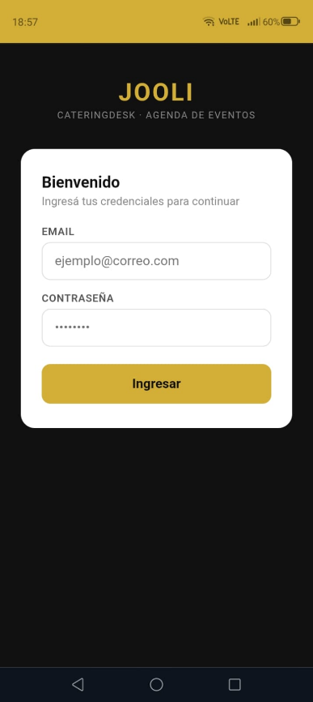

💡 | Podés agregar la app a la pantalla de inicio de tu celular para abrirla como si fuera una app. En Chrome: tocá los tres puntitos arriba a la derecha y elegí 'Agregar a pantalla de inicio'.

Navegación principal

La app tiene cuatro secciones principales accesibles desde el menú superior:

- Calendario: vista mensual de todos los eventos
- Lista: todos los eventos en formato lista con filtros
- Stats: estadísticas del mes
- Staff: gestión del equipo de mozos

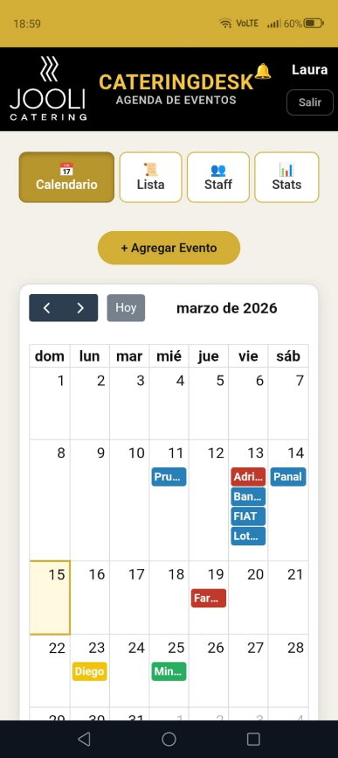

Calendario

El calendario muestra todos los eventos del mes con colores según su estado:

Amarillo | Presupuestado
Naranja | Seña pagada
Verde | Confirmado
Azul | Realizado
Rojo | Cancelado



Al tocar un evento en el calendario se abre el detalle completo del evento.
Al tocar un día vacío se abre el formulario para crear un nuevo evento con esa fecha.

💡 | El día de hoy aparece resaltado con un borde dorado en el calendario.

Eventos
Ver el detalle de un evento
Al tocar cualquier evento (desde el calendario o la lista) se abre un modal con toda la información:

- Fecha, cliente y tipo de evento
- Lugar, cantidad de invitados y horarios
- Total, seña y estado de cobro
- Estado del staff
- Notas, factura y alquileres

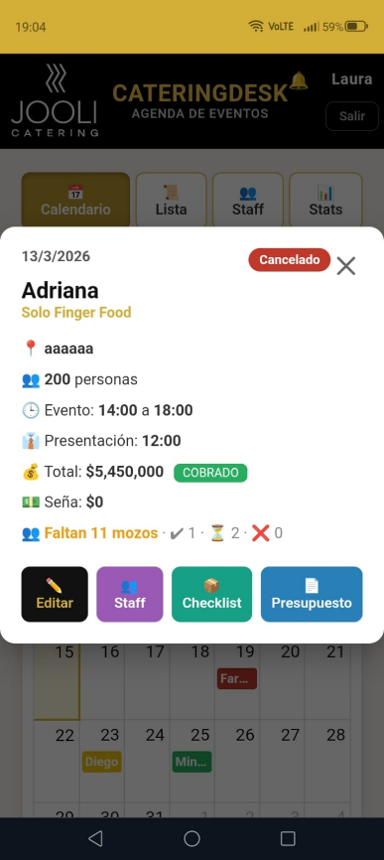

Desde el detalle podés acceder directamente a:
- Editar el evento
- Gestionar el staff
- Ver o completar la checklist
- Ver el presupuesto adjunto

Crear un evento nuevo
Tocá el botón + Agregar Evento en la pantalla del calendario o directamente sobre una fecha específica. Se abre el formulario con los siguientes campos:

- Fecha y tipo de evento
- Cliente y CUIT/DNI
- Tipo de factura y número de factura
- Lugar y horarios (inicio, fin)
- Cantidad de invitados y mozos necesarios
- Total y seña
- Estado y si está pagado
- Notas y alquileres necesarios
- Presupuesto adjunto (PDF o imagen)

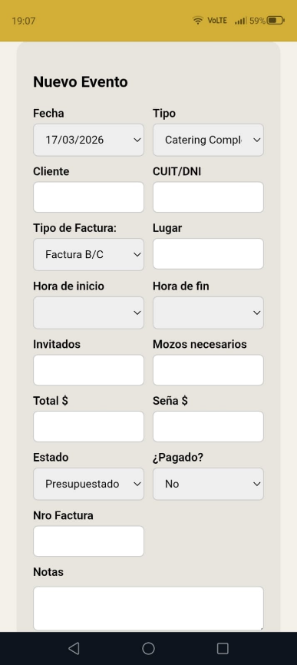

💡 | Los campos obligatorios son: fecha, cliente y total. No se puede guardar sin completarlos.

Editar un evento
Desde el modal de detalle tocá Editar. Se abre el mismo formulario con los datos cargados. Hacé los cambios y tocá Actualizar.

💡 | Si empezás a editar y querés cancelar, la app te avisa si hay cambios sin guardar para que no pierdas información.

Eliminar un evento
Abrí el evento para editar y tocá el botón Eliminar (rojo). La app pedirá confirmación antes de borrarlo. Esta acción no se puede deshacer.

Confirmar si un evento se realizó
Cuando pasa la fecha de un evento, la app pregunta automáticamente si el evento se realizó o se canceló. Esto actualiza el estado del evento en el sistema.

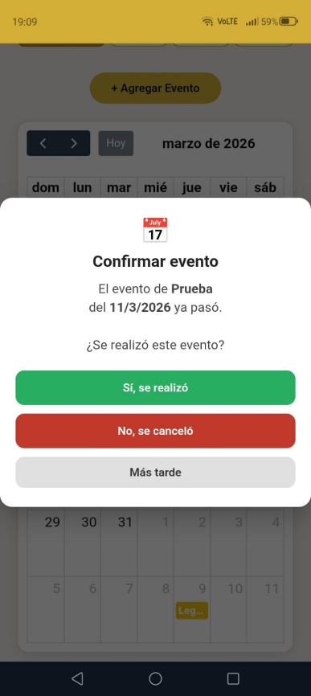

Lista de eventos

La sección Lista muestra todos los eventos ordenados por fecha. Desde acá podés buscar y filtrar.

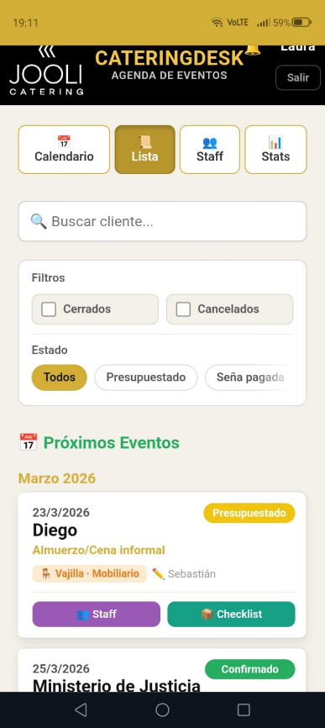

Buscar un evento
Escribí el nombre del cliente en el buscador y la lista se filtra automáticamente.

Filtros
Podés combinar los siguientes filtros:

- Cerrados: muestra eventos pasados y cobrados (ocultos por defecto)
- Cancelados: muestra eventos cancelados (ocultos por defecto)
- Estado: filtrá por Presupuestado, Seña pagada, Confirmado o Realizado

💡 | Los eventos de hoy aparecen con una barra roja a la izquierda para destacarlos.

Estadísticas

La sección Stats muestra un resumen financiero del mes seleccionado:

- Total: suma de todos los eventos del mes
- Señas: total de señas recibidas
- Saldo: diferencia entre total y señas
- Eventos: cantidad de eventos del mes
- Cobrado: total de eventos ya cobrados
- Por cobrar: lo que falta cobrar

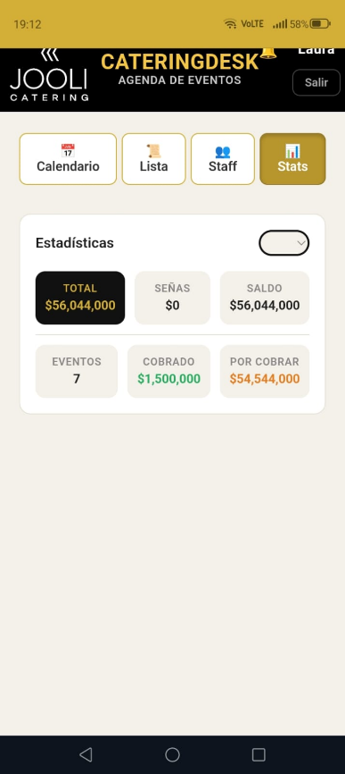

Usá el selector de mes (arriba a la derecha) para ver estadísticas de otros meses.

💡 | Los eventos cancelados no se cuentan en las estadísticas.

Staff
Gestión del equipo
En la sección Staff podés agregar y eliminar mozos del equipo. Cada mozo tiene nombre y número de teléfono.

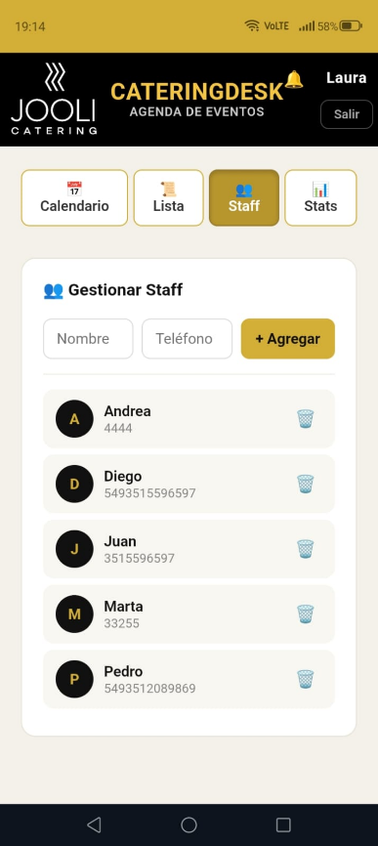

Agregar un mozo
Completá el nombre y teléfono en los campos superiores y tocá + Agregar. El mozo queda disponible para asignar a cualquier evento.

💡 | El teléfono debe incluir el código de país y área sin el 0 ni el 15. Ejemplo: 5493515XXXXXXX para Córdoba, Argentina.

Eliminar un mozo
Tocá el ícono de papelera al lado del mozo. La app pedirá confirmación antes de eliminarlo.

Staff por evento

Desde el detalle de un evento (o directamente desde la tarjeta en la lista) podés gestionar el staff asignado a ese evento.

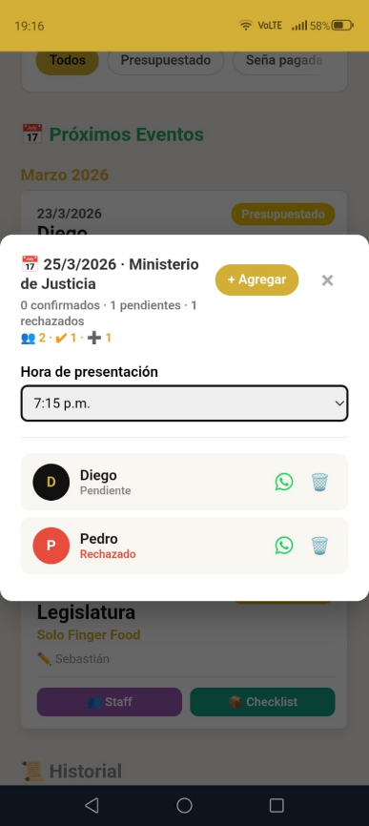

Asignar mozos al evento
Tocá + Agregar para ver la lista de mozos disponibles. Seleccioná los que necesitás y tocá Confirmar y Convocar.

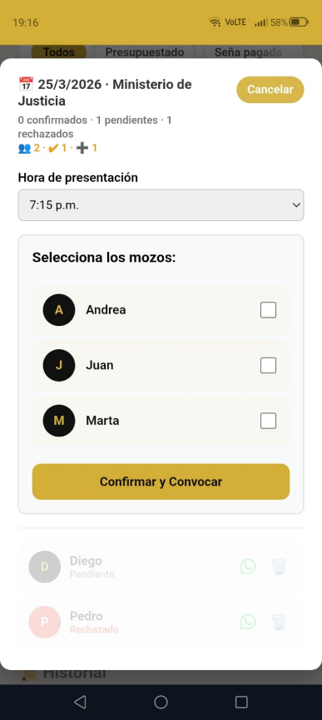

Hora de presentación
Podés definir la hora a la que deben presentarse los mozos. Si no la cargás, la app la calcula automáticamente como 2 horas antes del inicio del evento.

Enviar convocatoria por WhatsApp
Al lado de cada mozo hay un ícono de WhatsApp. Al tocarlo se abre WhatsApp con un mensaje ya redactado con los datos del evento. Solo tenés que enviarlo.

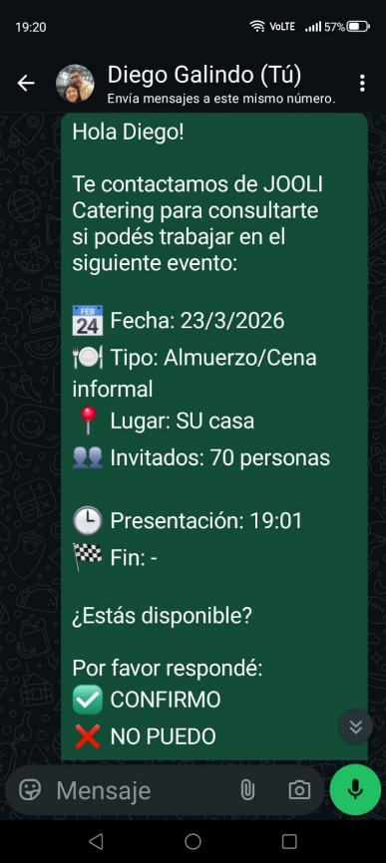

💡 | Una vez enviado el WhatsApp, el ícono cambia a un tilde verde para saber que ese mozo ya fue contactado.

Estados del staff
Cada mozo asignado tiene un estado que podés cambiar tocando su avatar:

- Pendiente (negro/dorado): todavía no confirmó
- Confirmado (verde): confirmó su asistencia
- Rechazado (rojo): no puede ir

💡 | Solo cuentan como staff cubierto los confirmados y pendientes. Los rechazados no se consideran.

Checklist del evento

La checklist permite llevar un control de todos los materiales y preparativos necesarios para cada evento.

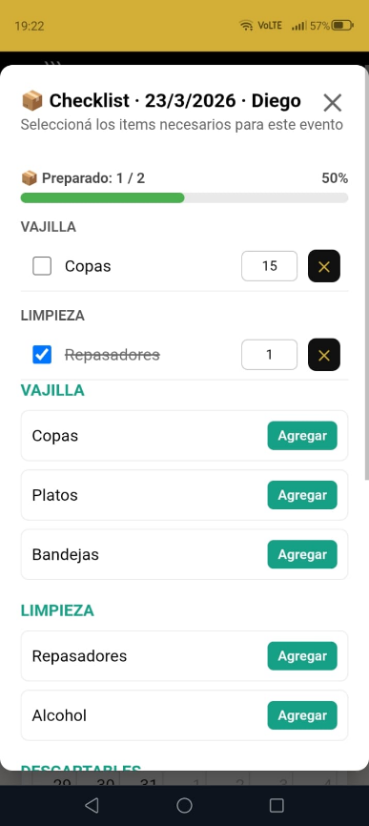
Agregar ítems
Podés agregar ítems por categoría: Vajilla, Limpieza, Descartables, Bebidas, Indumentaria, entre otras. Cada ítem tiene nombre, categoría y cantidad.
Marcar como preparado
Tocá el nombre de un ítem para marcarlo como preparado. Aparece tachado y la barra de progreso se actualiza.
Barra de progreso
Arriba de la lista hay una barra que muestra el porcentaje de ítems preparados sobre el total.

💡 | La checklist se guarda automáticamente. Todos los usuarios del equipo ven los mismos cambios en tiempo real.

Presupuesto adjunto

Podés adjuntar el presupuesto de cada evento en formato PDF o imagen directamente desde la app.

Subir un presupuesto
Solo Laura puede subir y quitar presupuestos. Al editar un evento, en la sección Presupuesto aparece el botón Adjuntar presupuesto. Tocalo y seleccioná el archivo desde tu celular.

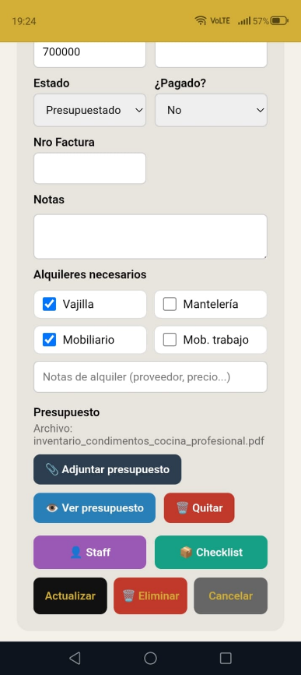

Ver el presupuesto
Cualquier usuario puede ver el presupuesto adjunto tocando el botón Ver presupuesto. Se abre en el navegador.

💡 | El presupuesto también aparece como botón en el detalle del evento y en la tarjeta de la lista.

Notificaciones

La campanita en el header muestra un número rojo cuando otro usuario del equipo creó o modificó un evento.

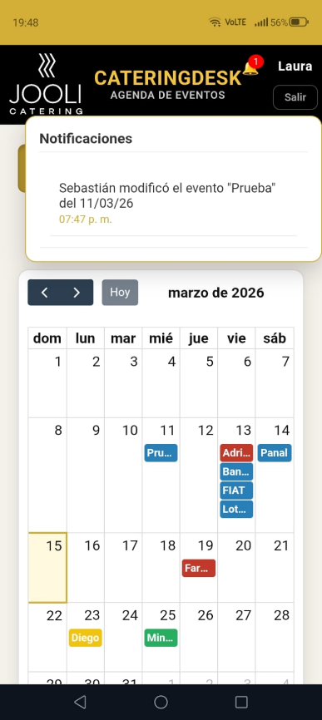

Al tocar la campanita se despliega el panel con el detalle de las novedades. Las notificaciones se marcan como leídas automáticamente al abrirlas.

💡 | Las notificaciones solo muestran cambios de otros usuarios, no los tuyos propios.

Alquileres

Al crear o editar un evento podés indicar qué materiales necesitan alquilarse:

- Vajilla
- Mantelería
- Mobiliario
- Mobiliario para trabajo

También hay un campo de texto libre para agregar notas sobre el alquiler (proveedor, precio, detalles).

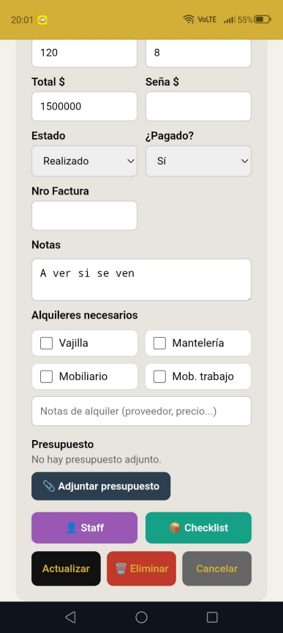

Si un evento tiene alquileres marcados, aparece un badge naranja en la tarjeta de la lista para identificarlo rápidamente.

Preguntas frecuentes

¿Qué pasa si dos usuarios modifican el mismo evento al mismo tiempo?
La app detecta esta situación. Si otro usuario ya confirmó un cambio importante (como el estado de un evento pasado), te avisa y no pisa esa información.

¿Cómo actualizo la app si hay cambios?
La app se actualiza sola. Si notás que algo no refleja los últimos cambios, recargá la página desde el navegador. Si seguís sin ver los cambios, borrá el caché del navegador.

¿Los datos están seguros?
Sí. Los datos se guardan en Firebase (Google) con acceso restringido solo a los tres usuarios autorizados. Los presupuestos se almacenan en la nube de Google de forma segura.

¿Puedo usar la app sin internet?
No. La app requiere conexión a internet para funcionar correctamente, ya que los datos se sincronizan en tiempo real con la nube.

¿Qué pasa si me olvido la contraseña?
Contactá al administrador de la app para que la restablezca desde Firebase.

JOOLI CateringDesk · Manual de usuario · 2026

